FORO DE INTERCAMBIO DE LECCIONES APRENDIDAS Y RECUPERACIÓN DE APRENDIZAJES SOBRE PARTICIPACIÓN SOCIAL EN LA GESTIÓN DE CUENCAS
Informe Técnico del Evento
Comunidad de Aprendizaje de Cuencas y Ciudades
17 DE SEPTIEMBRE DE 2012.
CIUDAD DE MÉXICO

FORO DE INTERCAMBIO DE LECCIONES APRENDIDAS Y RECUPERACIÓN DE APRENDIZAJES SOBRE PARTICIPACIÓN SOCIAL EN LA GESTIÓN DE CUENCAS

El agua es el vehículo de la naturaleza
Da Vinci

El pasado lunes 17 de septiembre, 77 representantes de instancias gubernamentales, civiles, y sociales (Anexo 1), se reunieron con el objetivo de:

desarrollar propuestas de fortalecimiento a los modelos actuales de co-gestión de cuencas, y emitido una serie de recomendaciones puntuales a la Ley General de Agua bajo una estrategia general de comunidad de aprendizaje.

El presente documento es una síntesis que da cuenta de las dinámicas y resultados de dicha empresa.

- BIENVENIDA Y ENCUADRE DEL EVENTO
La bienvenida estuvo a cargo de Juan Manuel Frausto (Director del Programa de Conservación de Bosques y Cuencas del Fondo Mexicano para la Conservación de la Naturaleza), Rebeca López (Representante de la Guardianes de los Volcanes), y Nathalie Séguin (Coordinadora de la Red de Acción por el Agua México), quienes además de validar el objetivo, subrayaron la necesidad de continuar gestando espacios de análisis e intercambio de opiniones y experiencias en miras de fortalecer las propuestas, recomendaciones y acciones concretas de mejora que favorezcan un adecuado modelo de cogestión.

Con el objetivo de lograr el propósito del Foro, Diana Montes, quien fungió como facilitadora, presentó y validó la siguiente Ruta Crítica de actividades:

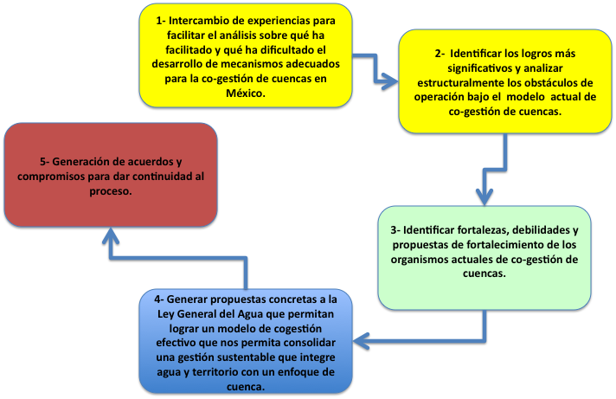

Y se validaron las siguientes normas para facilitar el diálogo colectivo:

- Puntualidad
- Silenciar el celular
- Pedir la palabra
- Respeto a las diversas opiniones
- Intervenciones claras y concretas
- Voluntad para compartir el conocimiento
- Participación activa en las actividades encomendadas.

- DESARROLLO DEL EVENTO


PASO 1:
Intercambio de experiencias para facilitar el análisis sobre qué ha facilitado y qué ha dificultado el desarrollo de mecanismos adecuados para la co-gestión de cuencas en México.

Durante esta fase, se contó con las siguientes ponencias:
- “Ley de Aguas Nacionales y marco jurídico para el manejo de recursos hídricos. Retos y oportunidades”, Dra. Raquel Gutiérrez Nájera (Universidad de Guadalajara).

- “Situación actual de los mecanismos de participación social en la gestión por cuencas vistos desde CONAGUA” Lic. José Luis Torres (Gerencia de Consejos de Cuenca de la CONAGUA ).

- “Transición hacia un modelo de co-gestión planificada para la sustentabilidad de cuencas,”, Elena Burns (Centro para la sustentabilidad Incalli Ixcahuicopa).

Dichas presentaciones, brindaron distintas miradas para profundizar en:

- La comprensión de las condiciones históricas (factores políticos, económicos y sociales) que han facilitado y/o dificultado el desarrollo de mecanismos adecuados para la co-gestión planificada de cuencas., desde el punto de vista legal.

- La comprensión de los principales condicionantes legales, operativos y jurídicos de regulación interna que han facilitado y/o dificultado el desarrollo de mecanismos adecuados para la co-gestión planificada de cuencas.

- La generación de una sólida argumentación que justifique la necesidad de fortalecer tanto el marco normativo, como las principales funciones y mecanismos de los CCOA para facilitar el proceso de transición desde un marco institucional centralizado, hacia un modelo de co-gestión planificada para la sustentabilidad de cuencas.

PASO 2:
Identificación de los logros más significativos y análisis estructural de los obstáculos de operación bajo el modelo actual de co-gestión de cuencas.

Para dar este paso, se organizaron siete mesas que trabajaron de manera temática en la identificación de los logros y obstáculos operativos más significativos bajo el modelo actual de co-gestión de cuencas. A continuación se presentan de manera sintética, los resultados del ejercicio:

MESA 1: FIN A LA DESTRUCCIÓN DE CUENCAS POR INDUSTRIA
EXTRACTIVA Y MEGA-OBRAS
Logros:
- Se visibiliza la falta de coherencia entre las diferentes instancias, lo cual desemboca en una discusión.
- Procesos de planeación participativa en Comités de Subcuenca.
- Diálogo con objetivos a nivel de subcuenca.

Obstáculos:
- Falta de reconocimiento de formas de gestión ciudadanas.
- Desconfianza por parte de la ciudadanía.
- Marco legal inadecuado.
- Presupuesto.
- Estudios mal enfocados.
- Corrupción.

MESA 2: AGUA EN CANTIDAD Y CALIDAD, ACCESIBLE Y ASEQUIBLE
PARA TODOS SIN DISCRIMINACIÓN
Logros:
- Algunas instancias de cogestión. Sin embargo, no es generalizado.
- Vinculación intercomunitaria (urbana-rural y rural-urbana), comunitaria, ONG´s, academia y empresarios.
- Fortalecimiento de capacidades técnico-operativo.
- Gobernanza.
- Conservación y manejo integral.
- Descentralización de la operación → Autogestión (pe. Sistemas Comunitarios de Agua y Saneamiento)

Obstáculos:
- Falta de comprensión y disposición real de la participación.
- Compensar externalidades positivas e internalizar externalidades negativas (falta incluir estos conceptos en el análisis y la discusión).
- Falta de vinculación y coordinación entre sectores, niveles de gobierno y con funcionarios públicos.
- Falta de información sobre cantidad, calidad y saneamiento.
- Corrupción y simulación.
- Dispersión de intereses.
- Falta de reconocimiento de prácticas locales vs ingenieril (mega-obras)
- Aplicación de sanciones (no hay cumplimiento).
- Falta de datos y monitoreo.

MESA 3: CONTAMINACIÓN
Logros:
- Monitoreo de calidad/cantidad de agua.
- Propuestas de técnicas de saneamiento en sitios estratégicos.
- Sensibilización con la comunidad desde la cuenca alta.
- Planeación del y en el territorio.
- Desarrollo de técnicas de saneamiento sustentables.
- Priorización de obras (PTAR).
- Implementación de programas de gestión integral de R.S. intermunicipales.

Obstáculos:
- Voluntad política para aceptar propuestas de métodos sustentables (pe. las PTAR tienen altos costos de operación).
- Falta de presupuesto para educación ambiental.
- Falta de información (acceso a la información).
- Falta de organismos que validen y apoyen las propuestas de saneamiento.
- No se sanciona el incumplimiento de la ley.
- Falta de recursos institucionales (materiales, humanos y presupuestarios) para perseguir y aplicar la ley.

MESA 4: AGUA PARA LA SEGURIDAD ALIMENTARIA
Logros:
- Consensuar ordenamientos y planes de gestión.
- Fortalecer a los Comités y otras instancias.
- Poner los temas del agua y la seguridad alimentaria en la agenda.
- Involucrar a los usuarios y a las poblaciones para el aprovechamiento del agua y la seguridad alimentaria.

Obstáculos:
- Falta de integración de las asociaciones de productores y comunidades,
- Falta de obligación legal de los tres niveles de gobierno para planear transversalmente los proyectos alimentarios. No hay inclusión.
- Desvinculación entre los programas (pe. SAGARPA y CONAGUA, entre otros).
- No existe un plan rector que tome en cuenta la producción alimentaria entre cantidad y calidad del agua.
- Se debe cruzar el programa de seguridad alimentaria con el programa hídrico nacional.
- Falta de asistencia de representantes de distintas otras instituciones relacionadas con el uso del agua (pe. SAGARPA, INDESOL) a los eventos para brindar apoyo en este tema.

MESA 5: FIN A LA SOBRE-EXPLOTACIÓN DE ACUÍFEROS
Logros:
- Participación social:
- Informada
- Propositiva
- Organizada
- Respaldada
- Consciente
- Formal
- Desarrollo de Planes de Manejo en COTAS:
- Representatividad y la gestión de acciones concretas.
- Implementación correcta de las leyes.
- Directrices para el logro del objetivo.
- Estabilización de acuíferos:
- Obras y acciones para reducir la extracción y aumentar la recarga.

Obstáculos:
- Falta de desarrollo de capacidades, generación del conocimiento e información para los actores de la cogestión.
- Recursos financieros para la operatividad y acciones de los actores organizados.
- Leyes privatizadoras del agua y sistemas de concesiones.
- Corrupción y apatía de gobierno y sociedad.
- Falta de plan rector por cuenca.
- Empresas inmobiliarias.
- Falta de voluntad política.

MESA 6: FIN A LA VULNERABILIDAD A INUNDACIONES
Logros:
- Conocimiento de amenazas (alerta temprana, sistemas de monitoreo de vulnerabilidades y sistemas de mitigación socio-ambiental).
- Transformar las reglas de operación del FONDEN.
- Evolución formal e informal de reducción de riesgos.

Obstáculos
- Falta de una cultura del riesgo.
- Falta de coordinación entre los tres órdenes de gobierno, bajo observación ciudadana.
- Falta planear con visión de género y tomar en cuenta cambio climático.
- Falta planear con visión de cuenca, de manera socio-ambiental.
- No existen reglas claras, por tanto no se logra la participación.
- Falta readaptación y resiliencia desde abajo.

MESA 7: AGUA PARA LOS ECOSISTEMAS
Logros:
- Una participación de la sociedad en el manejo de cuencas para la gestión pública promoviendo una visión integral, identificando sitios prioritarios y atendiéndolos con políticas públicas convergentes (PSA-CONAGUA-CONAFOR).

Obstáculos:
- Falta de aplicación de las políticas públicas con enfoque de cuenca, debido a una ausencia de planeación integral e información ambiental (pe. estudios de caudal ecológico, monitoreo, etc.). Asimismo, los programas de gestión surgidos de los órganos auxiliares no son vinculantes.

PASO 3:
Identificación de fortalezas, debilidades y propuestas de fortalecimiento de los organismos actuales de co-gestión de cuencas.

Antes de comenzar los trabajos colaborativos, los participantes escucharon las experiencias de gestión de 5 importantes actores a nivel nacional:
- Francisco Javier Sancén C. COTAS San Juan del Río, Querétaro.
- Eduardo Lombardi, Presidente en Grupo Balsas para Estudio y Manejo de Ecosistemas A.C.
- Tania Román, Gerente Comisión de Cuenca del Río Ayuquila Armería.
- Experiencias sobre la sustentabilidad del agua subterránea en México Dr. Oscar Escolero de la UNAM

Tras sostener un breve diálogo en plenaria, los participantes se agruparon en torno a 5 ejes de análisis, recuperando sus aprendizajes y experiencias para la identificación de fortalezas, debilidades y propuestas de fortalecimiento de los organismos actuales de co-gestión de cuencas. Este esfuerzo sirvió de preámbulo para dar el siguiente paso.

PASO 4:
Generación de propuestas concretas a la Ley General del Agua que permitan lograr un modelo de cogestión efectivo que nos permita consolidar una gestión sustentable que integre agua y territorio con un enfoque de cuenca.

A continuación se presentan de manera integrada los resultados de los ejercicios del paso 3 y 4.

EJE 1: BRINDAR AGUA DE MANERA SUSTENTABLE Y EQUITATIVA A LA POBLACIÓN

Problemas detectados:
- Falta de recursos.
- Faltan mecanismos de vinculación entre comités y comisiones de cuenca.
- El municipio debería acatar más atribuciones y para ello se debería fortalecer presupuestalmente.
Empezamos a discutir acerca de cómo resolver el aspecto de falta de recursos.

Propuestas:
- Los consejos de cuenca deben gestionar el presupuesto con el director general de CONAGUA.
- Las comisiones y comités de cuenca deben elaborar el presupuesto, buscar financiamiento y elaborar la planeación de las acciones
- Las gerencias operativas deben profesionalizarse

Otras cosas discutidas:
- Necesidad de revisar la figura de “usuario”.
- El consejo debe incluir el voto de los no concesionarios.
- La academia y grupos sociales deben seguir apoyando a las comisiones y comités.
- Fortalecer a los municipios.

Acciones que facilitan la participación social informada en procesos de co-gestión planificada de cuencas:
- Acceso a la información.
- Campañas de difusión.
- Intercambio de experiencias.
- Jornadas comunitarias.
- Capacitación y formación.
- Medios de comunicación.

Debilidades de la estructura genérica de los actuales órganos de co-gestión:
- Falta de priorización de proyectos y estudios (desarticulación).
- Inexistente democracia participativa.
- Falta de financiamiento para proyectos y operación.
- No existe educación ambienta obligatoria en los planes de estudio.
- Exceso y descoordinación de instancias de planeación (CCDS, CC, CDRS, COPLADES, COPLADEMUN).
- Traslape de funciones → (quizás la flecha se refiera al bullet anterior, está escrito por la misma persona).
- Desconocimiento de derechos y obligaciones de la sociedad.

Propuestas de fortalecimiento:
- Mejorar la participación social en la toma de decisiones.
- Participación interinstitucional.
- Fortalecer el Consejo Consultivo del Agua.
- Fortalecimiento de corresponsabilidad.
- Presupuestos multianuales.
- Establecer la educación ambiental obligatoria en todos los niveles con la SEP.
- Difundir la responsabilidad que tienen los distintos actores en la conservación o degradación de los recursos naturales.
- Implementación de acciones en la cuenca (Planeación y servicios ambientales)
- Vinculación de actores cuenca arriba y cuenca abajo.
- Ampliar la participación civil, su acceso a la información y recursos para operación
- Promover los mecanismos de rendición de cuentas y transparencia.

Propuestas concretas:
- Consejo de cuenca
  - Discusión, aprobación y gestión del presupuesto
    - Incluir voto de no concesionarios
- Comisión o comité de cuenca
  - Elaborar programación de presupuesto
  - Buscar financiamiento vía otras instituciones
    - Elaborar la planeación de las acciones
- Gerencias operativas
  - Profesionalizar
- Academia y grupos
  - Apoyo
Cámara de diputados

Justificación:
- Revisar la figura de “usuario”

EJE 2: PLANES RECTORES DE GESTIÓN INTEGRAL DE CUENCAS: AGUA PARA SIEMPRE

Acciones que facilitan la participación social informada en procesos de co-gestión planificada de cuencas:
- Comunicación.
- Promoción.
- Conocimiento.
- Convocatoria.
- Representatividad.
- Equidad.
- Legitimidad.
- Sentido de pertenencia.
- Interés común.
- Organización y corresponsabilidad.
- Trabajo en equipo.
- Objetivos claros, metas.
- Financiamiento.
- Rendición de cuentas.

Debilidades de la estructura genérica de los actuales órganos de co-gestión:
- No rendición de cuentas.
- Corrupción.
- Limitaciones legales.
- Transversalidad.
- No legitimidad.
- Falta de representatividad.
- Desinformación.
- Falta de autoridad.
- Falta de arreglos institucionales.
- Interés particular.

Propuestas de fortalecimiento:
- Recurso para la elaboración de planes.
- Financiamiento para operatividad.
- Corresponsabilidad.
- Observatorios ciudadanos.
- Descentralización de convocatoria para la participación ciudadana.
- Mecanismos de vinculación.
- Plataformas de información.
- Capacitación y sensibilizar.

Propuestas concretas:
- Que los órganos de cogestión sean los que favorezcan la elaboración de los planes rectores.
- Estructura básica del plan rector:
  - Diagnóstico de los problemas existentes en la cuenca (línea base).
  - Definición de objetivos.
  - Definición de soluciones (matriz de acciones con responsabilidades y tiempos).
  - Indicadores de impacto.
- Debe ser un instrumento de articulación de otros instrumentos de planeación y concurrencia de acciones de otras instancias gubernamentales.

Justificación:
- Tener una visión consensuada e integral a nivel de cuenca que permita articular la intervención de todos los actores en una cuenca.
- Al ser elaborados por los C.C. se busca que promueva y fortalezca la participación social.

EJE 3: REPRESENTACIÓN REAL Y COORDINACIÓN ENTRE ESCALAS
EN LAS INSTANCIAS DE CO-GESTIÓN

Acciones que facilitan la participación social informada en procesos de co-gestión planificada de cuencas (paquete no. 1):
- Desde la perspectiva de los sistemas independientes de agua potable, no hay acciones facilitadoras porque las reuniones de COTAS donde hemos participado tenemos las limitantes de las concesiones y el hecho de tener voz pero no voto.
- Desarrollo de sistemas de difusión.
- Grupos heterogéneos de discusión de la problemática hídrica.
- Marco jurídico que posibilite la participación.
- Generar redes sociales de participación de manera homogénea.
- Creación de comités de microcuenca y de rescate de ríos dentro de las cuencas para tener una instancia de participación ciudadana más específica.
- Incorporación en los planes de desarrollo de los planes de gestión de las cuencas municipales y estatales.
- Que a nivel microcuenca se participe desde las fases de diagnóstico-caracterización hasta la elaboración de propuestas.
- Reglas claras.
- Capacitación para la toma de decisiones.

Debilidades de la estructura genérica de los actuales órganos de co-gestión (paquete 1):
- Ausencia de personalidad jurídica de los organismos auxiliares.
- Desinformación.
- Baja representatividad de la participación social en las estructuras de los órganos de co-gestión.
- Los esquemas de representatividad son limitados.
- Las soluciones siguen esperándose por parte de las autoridades.
- Falta de voluntad para que los órganos sean incluyentes.
- En el caso del CCVM no se reúne de manera periódica, aún por lo que representa esta cuenca como territorio en transición socio-ambiental.
- Falta de seguimiento de los organismos auxiliares por cambio de funcionarios.
- Las instituciones tienen una organización basada en límites administrativos.
- La debilidad radica en la actual LAN y su reglamento porque los artículos que prevén la participación ciudadana no están realmente bien reglamentados.
- Desvinculación del agua con el territorio, sin embargo organismos auxiliares y consejos de cuenca sólo tienen atribuciones en agua.

Propuestas de fortalecimiento:
- Apoyar plataformas de intercambio de información y de orientación sobre beneficios y responsabilidades de la participación.
- Consensuar plataformas comunes con visión de cuenca entre todas las instituciones que participan en el territorio.
- Plan Nacional de Desarrollo por cuenca.
- Reglamentar los decretos de vedas.
- Acabar con el libre mercado de concesiones.
- Reconocer personalidad jurídica e interés .legítimo a los sistemas independientes.
- Crear sistemas de información
- Creación de conocimientos homogéneos (desarrollo de capacidades y difusión).
- Vinculación de sociedades intermedias (ONG).

Propuestas concretas:
- Escalas:
  - Aproximar las instancias de gestión y toma de decisión con el territorio de la cuenca
  - Establecer criterios de la unidad hidrogeológica
    - Problemáticas comunes
    - Equilibrio entre cuestiones físicas y sociales
  - Unidad hidrogeológica de flujo local
  - Diagnóstico es imprescindible
→ a cargo de acuíferos, subcuencas y microcuencas
  - Planeación y definición de directrices
→ Nivel cuenca basado en diagnóstico
  - Implementación a nivel micro y subcuencas
- Representatividad:
  - Aprovechar las redes existentes de investigadores y vincularlos a los distintos niveles (micro-macro cuencas) para la toma de decisiones informada. *Carácter multidisciplinario
  - Representatividad
→Problema de falta de recursos para participar en y desempeñar su función de portavoz/de representación
  - Reconocimiento de territorios indígenas y su representación en los espacios de decisión
  - Coordinación entre instancias de participación de otros sectores (SEMARNAT, SEDESOL, etc.) con los CC y organismos auxiliares
- Regulación:
  - Eliminar: “el que contamina paga”… con bote
→ Responsabilidad legal
  - Definir priorización de los usos
→ empezando por uso humano-doméstico uso de los ecosistemas
  - Criterios de entrega de aguas usadas para las industrias
    - Inmobiliarias
    - Refresqueras
    - Mineras

Justificación:
- El artículo 4º constitucional señala que el derecho humano al agua será garantizado por –la Federación –los gobiernos de los estados –los municipios y la ciudadanía con su participación
→ El orden de los usos queda determinado como prioritario a uso humano de subsistencia y el de conservación del agua

EJE 4: SISTEMAS MUNICIPALES Y COMUNITARIOS DE AGUA
POTABLE Y SANEAMIENTO

Acciones que facilitan la participación social informada en procesos de co-gestión planificada de cuencas:
- Difusión de la problemática.
- Socialización de los problemas de cuenca.
- Promover espacios que favorezcan el diálogo de saberes en distintos niveles.
- Reuniones informativas previas.

Debilidades de la estructura genérica de los actuales órganos de co-gestión:
- No rendición de cuentas.
- Falta información.
- Falta presupuesto.
- Capacitación a los órganos de cogestión. C. Cuenca, COTAS.
- Falta de recursos
  - Humanos
  - Financieros
  - Marco Jurídico Adecuado.

Propuestas de fortalecimiento:
- Desarrollo de instrumentos jurídicos que den fuerza e integralidad al enfoque de cuenca sustentable.
- Comprometer presupuestos sectoriales a objetivos de los planes de cuenca.
- Construir la visión con los diferentes actores.
- Modernizar el marco jurídico, en especial LAN.
- Gestión y uso local de recursos económicos en las cuencas.
- Resultados rápidos.
- Alineación de políticas públicas en el nivel de cuenca.
- Los planes rectores deben elaborarse con plena participación de los grupos sociales.
- Cogestión en los sistemas municipales de A y S (Participación social en A y S).
- Participación de los órganos de cogestión en los COPLADES y otros espacios de planeación urbana.
- Alineación de los planes municipales a los planes rectores de la cuenca.
- Que las decisiones tomadas en reuniones del comité de cuenca sean traducidas en acciones/obras/beneficios.
- Presupuestos participativos.
- Plan general de acción.
- Elaboración participativa de planes de manejo integral de cuencas.
- Los usuarios urbanos del agua deben pagar servicios ambientales / El manejo integral.

Propuestas concretas:
- Chiapas: Consejos de administración mayoritariamente ciudadanizados 70% (con representación municipal, estatal, federal).
- Autonomía en base a la autogestión y autosuficiencia.
- Agua potable y saneamiento por el mismo organismo.
- Asociación y apoyo mutuo entre SAPAS sin fines de lucro.
- Establecer un sistema de transparencia del recurso (rendición de cuentas).
- Que los SAPAS estén a cargo de la construcción de sus propias obras.
- Internalización del servicio ambiental en la tarifa hídrica del usuario final.
- El que cuida el territorio cuenca administra los recursos.
- Que los consejos de cuenca condicionen las concesiones.
- Reconocer la personalidad jurídica y los derechos de usuario de los acuíferos a los sistemas de agua independientes.

EJE 5 CONTRALORÍA SOCIAL

Acciones que facilitan la participación social informada en procesos de co-gestión planificada de cuencas:
- Sensibilización ambiental sobre conexiones rural-urbano.
- Diagnósticos – comunitarios, planeación – colaborativa.
- Gestión – colectiva, monitoreo – técnico.
- Generar redes sociales de participación.
- Realizar procesos de capacitación-acción.
- Identificación de instancia central en el proceso de gestión.
- Elaboración de diagnósticos participativos (afectados, académicos) para proponer soluciones.
- Diagnósticos comunitarios y planeación participativa.
- Responder a problemas concretos y entonces estructurar un plan participativo.
- Informar a habitantes en asambleas de la comunidad.
- Capacitar a comités de agua en temas específicos.
- Planear juntos.
- Validar con asamblea.
- Formación de usuarios y concesionarios con capacidades para la cogestión.
- Creación/fortalecimiento de plataformas participativas ciudadanas.
- Intercambio de experiencias.

Debilidades de la estructura genérica de los actuales órganos de co-gestión:
- Falta de procesos de auditoría y sanción a responsables.
- La planeación es municipal y el enfoque de cuenca intermunicipal obstaculiza la ejecución/coordinación.
- Ausencia de los 3 pilares de la sustentabilidad: económica, social y ambiental.
- Desconexión consejo de cuenca/órganos auxiliares.
- Enfoques y paradigmas que no están alineados con la sustentabilidad y seguridad de la población.
- Falta de capacitación de usuarios, actores, concesionarios, funcionarios.
- Poco poder de implementación de los usuarios frente a las dependencias.
- Desconfianza de los dueños de los bosques respecto a los procesos de conservación de recursos.
- Dificultad de vínculo entre comunidades y ($) gobierno para ejecución de planes de acción comunitaria.
- Participación limitada.
- Confusión en los roles.
- Poca voluntad política
- Sensibilidad – origen raíz de la problemática.
- Operatividad aislada, acciones individualizadas.
- Falta de capacidad operativa.
- La CNA es una institución de obra hidráulica y no de gestión hídrica.
- Exceso de burocracia.
- Corrupción y falta de transparencia.
- Confusión legal entre funciones y competencias de los consejos y la Conagua.
- Legislación limitada.
- No hay procedimientos transparentes.
- La gerencia operativa, la asamblea de usuarios y los comités no funcionan como deben.
- Falta de continuidad en los procesos.
- Falta de acuerdos y concientización.
- Falta de $.
- Discontinuidad por tiempos políticos y relevo de responsables.
- Los actuales órganos de cogestión no pueden tener una representación real y activa por su misma forma de organización.
- Planes y reglas operativas aislados y con diferentes requerimientos de comprobación.

Propuestas de fortalecimiento:
- Diálogo entre todos, rescate de saberes.
- Respeto de las autoridades a los mecanismos de deliberación y decisión de la sociedad, organizaciones, comunidades.
- Derecho y aplicación de instrumentos de acceso a la información y verificación de su cumplimiento.
- Intensificar la formación de liderazgos y asignarles una dieta a los V. O.
- Fortalecer liderazgos regionales, integrar actores, establecer prioridades, evaluar periódicamente.
- Re-pensar la cuenca con establecimiento de objetivos, metas comunes con lógica de gobernanza.
- Formulación de estatutos comunitarios que regulen el uso de recursos naturales
- Resolver un problema y crear legitimidad y confianza (¿acción?).
- Otra orientación de medios masivos de comunicación.
- Conocimiento, sensibilidad (¿acción?).
- Generar capacidad financiera y técnica.
- Enlace de CONAGUA en los municipios urbanos para atender asuntos de agua.
- Reformar la Ley de Planeación (integrar cuenca).
- Reforzar y/o construir la Ley General de Agua con perspectiva de derechos humanos.
- Capacitar – informar en temas.
- Fortalecer las capacidades locales.
- Vincular procesos de desarrollo con ambiente, reducción de riesgo y calidad de vida a nivel de cuenca.

Propuestas concretas:
- Características: Órgano de control
  - Autonomía
  - Legalidad
  - Legitimidad
  - Preventivo
  - Colegiado
  - Competente (visión integral)
- Papel universidades: reuniones interinstitucionales para diseñar agendas de cuencas, planes rectores e investigación.
- Transición de manejo centralizado
→ Reconocimiento jurídico de órganos ciudadanos con competencias demostradas
Consejos de cuenca: más facultades de planeación y fiscalización.

Justificación:
- Discrecionalidad en la gestión
- Corrupción imperante y cero transparencia
- Desvío y pérdida de recursos
- Derechos al agua
- Derecho a decidir sobre un recurso estratégico
- Ineficiencia administrativa
- Intereses económicos (inmobiliarias, hidroeléctricas, embotelladoras priva sobre interés común)
- Escenarios de crisis hídrica en relación con la realidad del cambio climático.

PASO 5:

Generación de acuerdos y compromisos para dar continuidad al proceso.

Antes de concluir el evento, los participantes expresaron la utilidad de participar en foros, y de manera escrita, se comprometieron a (Transcripción literal):

- “Investigar y documentar la aplicación del "Enfoque de Cuenca" dentro de la política de PSA, específicamente del programa de Fondos Concurrentes. ¿Cómo se evalúa qué las propuestas incluyan este enfoque? ¿Es el mejor o puede sustentarse aún más? Se aplica o se desvirtúa, etc.”
- “Investigar sobre derechos de las comunidades en cuanto a agua.”
- “Compartir información con comunidades.”
- “A nivel institución, procurar que GEA participe en el proceso.”
- “Dar seguimiento al proceso iniciado.”
- “Informar y compartir el trabajo del evento.”
- “Participar según mis posibilidades en el proceso.”
- “Fortalecer a los organismos estatales, municipales y comunitarios.”
- “Difundir y ser puente entre personas que deseen hacer actividades involucradas con las cuencas.”
- “Dar seguimiento en la difusión y acciones encaminados a los nuevos planteamientos de la LAN.”
- “Difundir información entre las personas del municipio.”
- “Continuar vinculando institucionalmente a las decisiones.”
- “Contribuir al fin a la contaminación de cuerpos de agua.”
- “Integrar a la A.C. a la Red de Acción por el Agua.”
- “Dar seguimiento y participar en el proceso de cogestión de cuencas.”
- “Informar a las comunidad o a los grupos involucrados los resultados del Foro.”
- “Explicar este proceso a ONG´s del Estado de Jalisco.”
- “Apoyar en la sistematización de la Ley General del Agua.”
- “Difundir el proceso por radio U. de G.”
- “Fomentar la Gobernanza”
- “Brindar apoyo con ideas/conceptos para la propuesta de nueva ley.”
- “Generar una propuesta técnica para nueva regionalización de consejos de cuencas (junto con CONAGUA).”
- “Difundir el conocimiento que generamos en el INE.”
- “Promover una Investigación sobre capacidades institucionales.”
- “Participar por medio del portal.”
- “Compartir lo aprendido con el equipo de trabajo.”
- “Continuar participando en la comunidad de aprendizaje y en los grupos de trabajo virtuales del portal del agua.”
- “Gestar procesos de análisis de organismos de cuenca.”
- “Seguir fomentando la Participación ciudadana.”
- “Participar en la planeación, entendida como visión de la planeación nacional.”
- “Apoyar el desarrollo y elaboración del Programa de Educación Ambiental para el Comité, en lo que al cuidado, preservación y saneamiento del recurso hídrico se refiere: el agua, líquido fundamental para la vida y su entorno natural y social.”
- “Legitimar el trabajo realizado.”
- “Dar seguimiento a los acuerdos.”
- “Difundir la información y resultados con los grupos locales.”
- “Continuar con el proceso de apoyo y definición de la iniciativa ciudadana de la ley de aguas.”
- “Impulsar la participación social en la gestión de la cuenca del Río San Juan.”
- “Desarrollar acciones para concientizar a la sociedad de la necesidad de establecer un manejo integral de la cuenca.”
- “Promover el establecimiento de espacios de concertación en donde la sociedad participe de forma activa en la toma de decisiones en relación al tema del agua.”
- “Difundir y aplicar lo aprendido en este evento.”
- “Trabajar más fuerte para poder aterrizar temas del agua con ciudadanía y tres órdenes de gobierno.”
- “Participar con la experiencia en los temas descritos y como comisión.”
- “Tener una visión integrada a nivel de cuenca.”
- “Generar que se incluyan en la reforma de LAN, las observaciones que se detecten, considerando que los que aquí participan tengan la experiencia en Consejos, COTAS, etc. y saben cuál es la realidad que se tiene en nuestro país en cuanto a la gestión integrada del recurso hídrico.”
- “Difundir estos conocimientos en nuestra cuenca.”
- “Dar seguimiento a comentarios y aportaciones hechas durante el encuentro.
- “Seguir participando y aportando datos y experiencia.”
- “Difundir esta iniciativa.”
- “Interrelacionar a los actores que se preocupan por la salud de las cuencas y de la parte social de las mismas.”
- “Dar seguimiento a lo atendido en esta reunión.”
- “Continuar participando y aportando al trabajo del grupo.”
- “Ser más propositivo dentro de la CONAGUA y dentro de mi área sobre los temas de las posibles modificaciones a la Ley de Aguas Nacionales.”
- “Apoyar con la experiencia.”
- “Participar más activamente.”
- ”Poner a disposición la experiencia y los documentos generados a la fecha en el proceso de creación, desarrollo y consolidación de los tres órganos auxiliares que funcionan en Hidalgo.”
- ”Desde la Gerencia Operativa del Consejo de Cuenca del Valle de México, estoy trabajando en pro de estas organizaciones dedicadas al manejo del agua de forma incluyente.”
- ”Difundir los resultados de este encuentro y acercar los datos a la población.”
- ”Proponer que la nueva ley de aguas nacionales reconozca la personalidad jurídica y los derechos de usuario de los acuíferos de los sistemas de agua independientes.”
- ”Integrar un enfoque de DDHH en la elaboración de la nueva LAN.”
- ”Hacer propuestas para integrar a la nueva Ley de Aguas Nacionales el enfoque constitucional en materia de Derechos Humanos.”
- ”Participar en la gestión de cuenca del Papaloapan, para fortalecer el proceso de desarrollo sustentable y conservación de áreas comunitarias.”
- ”Impulsar en mi municipio, San Bernardo Mixtepec, Oaxaca, un proceso de sensibilización para conservar los recursos naturales y mantener limpia el agua del río.”
- ”Dar seguimiento de iniciativas a través del portal www.agua.org.mx”

- EVALUACIÓN DEL EVENTO
Valoración de la calidad de la facilitación:
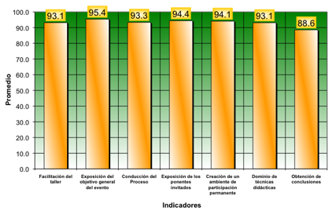
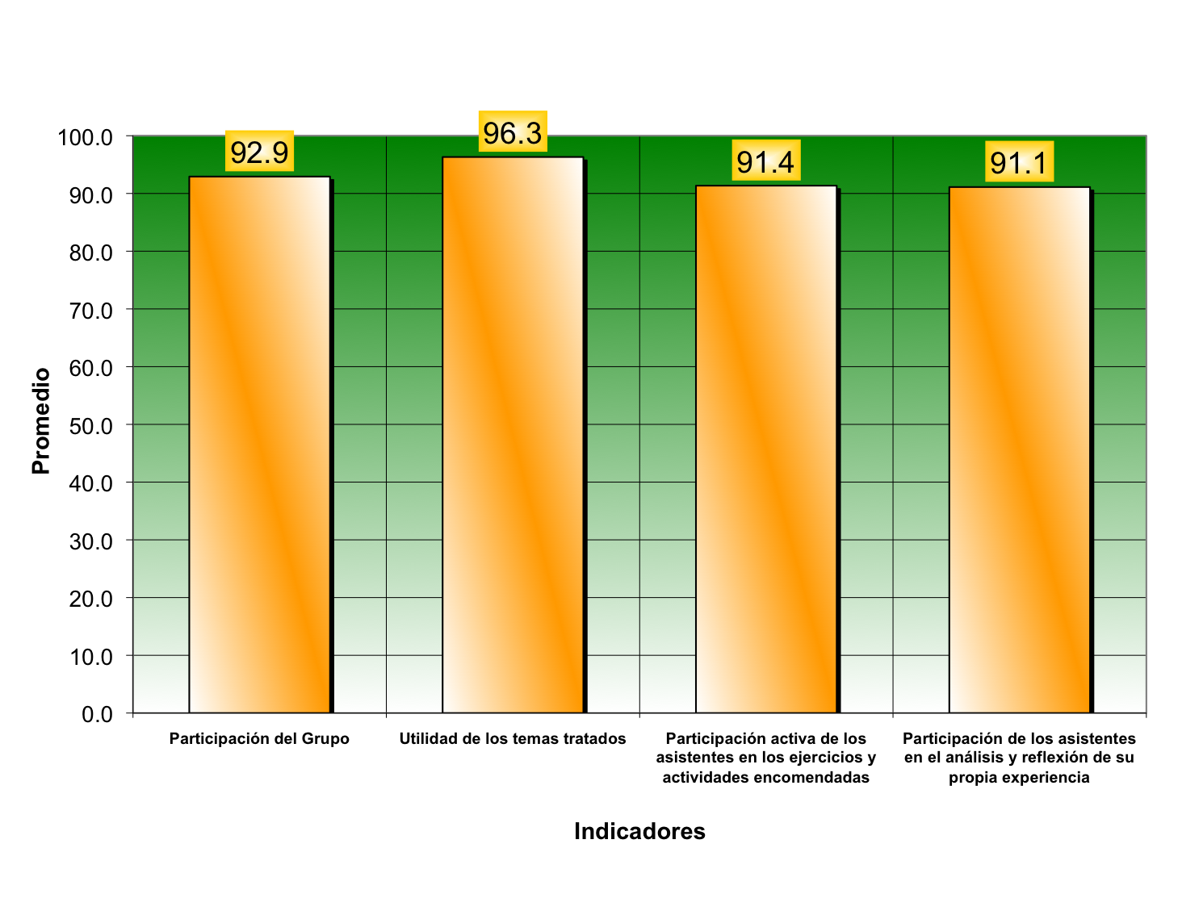
Valoración de la calidad de la participación de los asistentes al foro:

